1. Add/edit product, add more images, bug : load chỉ được 1 hình  
   <http://movetek.vn/Admin/Product/Edit/8066>
2. Danh mục các nhóm nên đưa lên trên.

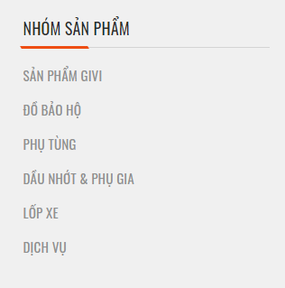  
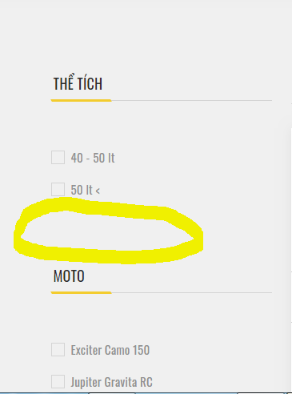  
<http://movetek.vn/filterSearch?adv=true&cid=0&mid=0&vid=0&q=baga%20givi&sid=true&isc=true&orderBy=0>

1. Làm trang tìm kiếm thay vì redirect vào sp đầu tiên khi tìm
   * Trang tim kiếm
   * Trang tìm kiếm có filter category (nhóm SP) 2 cấp
2. Chưa đồng bộ font.
3. 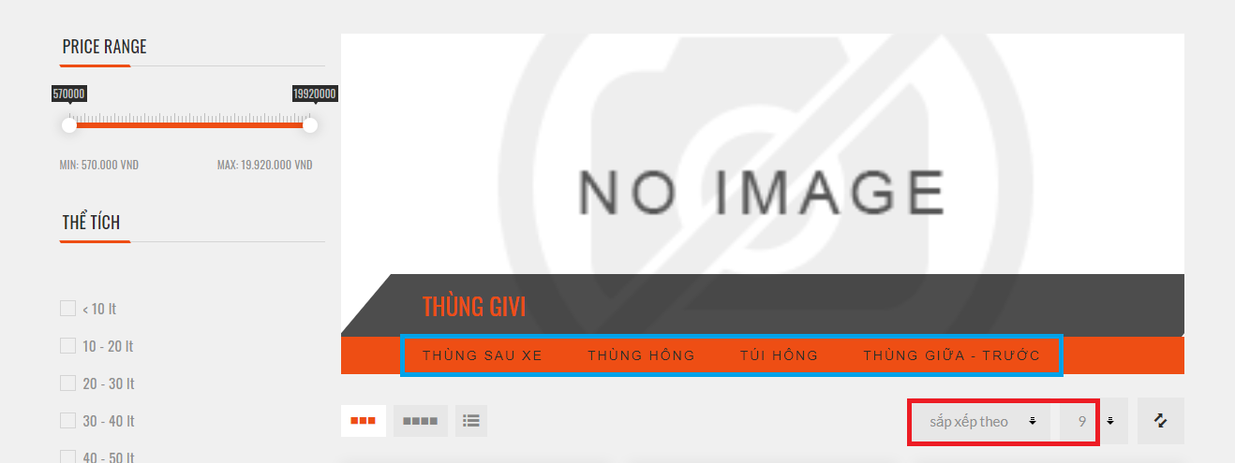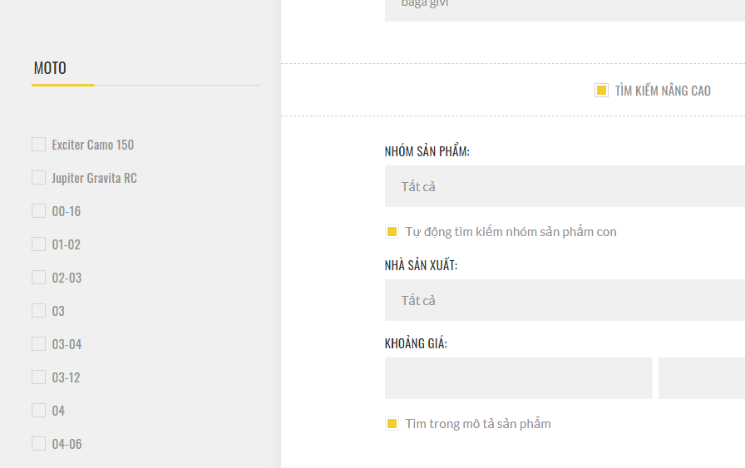
4. Setup menu cho giống venture theme
5. Lấy image size của
   * Menu con
   * Smart collection category
6. Logo: kéo dài  
   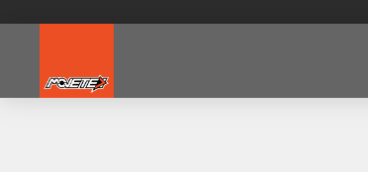
7. Đồng bộ tiếng việt (vũ)

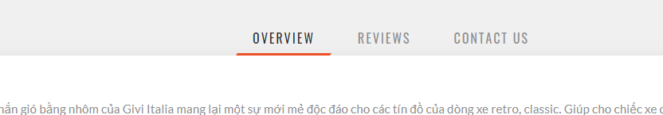

1. Giới hạn số lượng hiển thị của Moto, màu, size,…  
   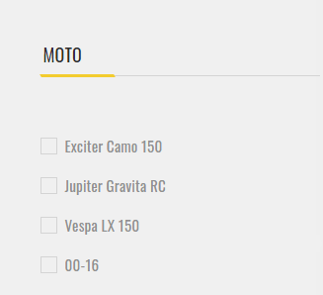
2. Filter -> Lọc
3. Mô tả sản phẩm bị mất định dạng

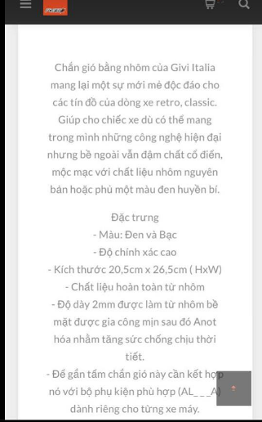

1. ADMIN SITE: them các nút từ source cũ

<http://movetek.vn/Admin/Product/List>

